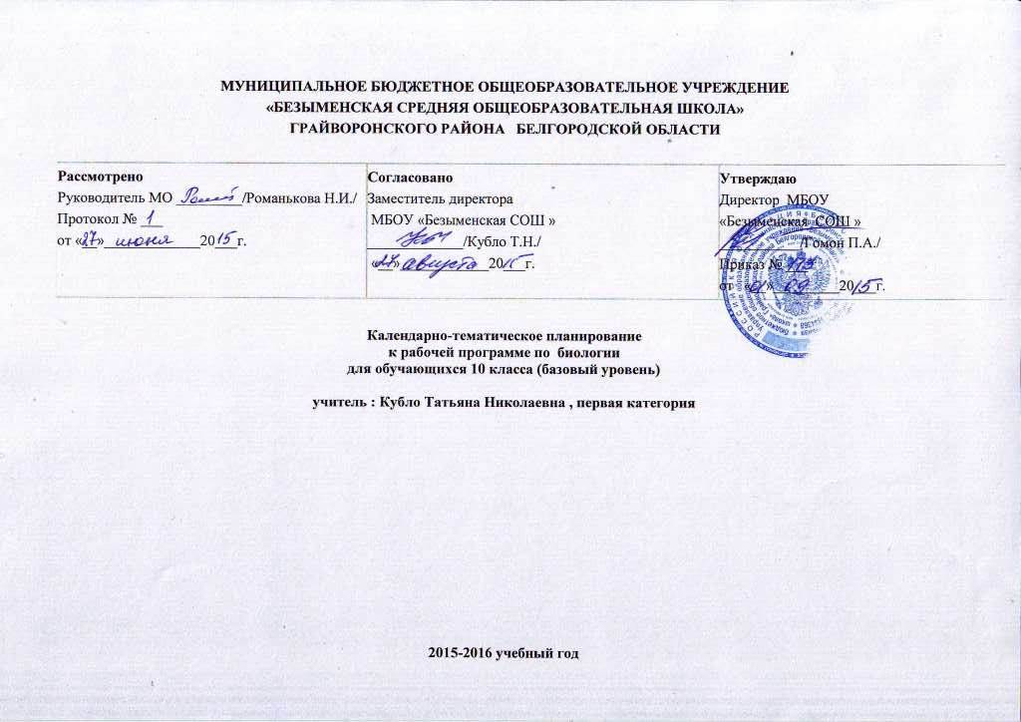

№ п/п | Тема урока | К-во час |  |  | Дата |  | Элементы содержания | Требования к уровню подготовки обучающихся |  |  |  |  | Элементы дополнительного содержания | Оборудование | Тип урока | Мониторинг
1 | Что изучает общая биология  Д.з.§1 | 1 |  |  | 07.09 |  | Термины  Биология, наблюдение, эксперимент, моделирование, живые организмы, жизнь  Объекты  Методы биологического познания | Называть методы биологического познания.  Характеризовать особенности использования методов биологического познания. |  |  |  |  | Проблемы человечества, зависящие от уровня биологических знаний | ПК, мультимедийный проектор | Урок обобщения и систематизации знаний
2 | Основные свойства жизни  Д.з§ 2 | 1 |  |  | 14.09 |  | Термины  Наследственность, изменчивость, онтогенез, филогенез, автотрофы, гетеротрофы, адаптации.  Объекты  Свойства биосистем. Процессы  Обмен веществ и энергии, размножение, рост, развитие. | Давать определение терминам  Перечислять  Свойства жизни.  Характеризовать основные свойства жизни, объяснять особенности их протекания |  |  |  |  | Биологические системы | ПК, мультимедийный проектор | Урок изучения и первичного закрепления новых знаний (УИиПЗНЗ)
3 | Структурные уровни организации жизни  Д.з.§3 | 1 |  |  | 21.09 |  | Объекты  Уровни организации живой материи | Называть уровни организации живой материи  Характеризовать уровни организации жизни, объекты на них рассматриваемые, протекающие процессы |  |  |  |  |  | ПК, мультимедийный проектор | (УИиПЗНЗ) | Тест
4 | Значение биологических знаний  Д.з.§4-5 | 1 |  |  | 28.09 |  | Термины:  Генетика, экология, селекция, генная инженерия,  интродукция, акклиматизация, биотехнология, бионика | Давать определение терминам  Приводить примеры интродукции и акклиматизации  Перечислять практические аспекты биологии  Интеллектуальный уровень  Приводить свои примеры использования биологического знания на практике  Творческий уровень  Прогнозировать использование достижений биологии на практике |  |  |  |  |  | DVD-плеер, телевизор | Урок обобщения и систематизации знаний
5 | Живой мир и культура  Д.з.§6 | 1 |  |  | 05.10 |  | Термины:  Культура, натура, искусство, миропонимание, человекопонимание, анимизм, тотемизм, знаковые системы, | Давать определения терминам  Характеризовать природу как значимый объект в художественных произведениях, фольклоре |  |  |  |  | Представлять природу в своем творчестве | ПК, мультимедийный проектор | Семинарское занятие
6  (1) | Учение В.И. Вернадского о биосфере  Д.з.§7 |  | 1 | 12.10 |  | Термины  Биосфера, область жизни, живое вещество, костное вещество, биокосное вещество, глобальная биосистема  Объекты  Биосфера, функции живого вещества  Процессы Биотический круговорот |  |  | Давать определения терминам  Называть границы биосферы  Интеллектуальный уровень  Обосновывать, что биосфера есть биосистема |  |  |  |  | ПК, мультимедийный проектор | (УИиПЗНЗ)
7  (2) | Происхождение живого вещества  Д.з.§8 |  | 1 | 16.10 |  | Термины: Материализм, идеализм, креационизм.  Факты: Гипотезы происхождения жизни на Земле. отличительные признаки живого.  Теории: Самозарождение жизни, стационарное состояние, панспермия |  |  | Давать определения ключевым понятиям  Описывать и анализировать взгляды ученых на происхождение жизни  Характеризовать роль эксперимента в разрешении научных противоречий |  |  |  |  | ПК, мультимедийный проектор | (УИиПЗНЗ)
8  (3) | Биологическая эволюция в развитии биосферы  Д.з.§9 |  | 1 | 02.11 |  | Термины: биологическая эволюция, ароморфозы, прокариоты, гетеротрофы, автотрофы, хемосинтетики, фотосинтетики, хлорофилл, фотосинтез, экосистема,половое размножение, зигота, риниофиты,  Объекты: этапы биологической эволюции |  |  | Давать определения терминам  Перечислять основные этапы биологической эволюции  Объяснять последовательность этапов эволюции (химическая, биологическая) |  |  | Аргументировать значение совместного существования организмов в эволюционном процессе |  | DVD-плеер, телевизор | (УИиПЗНЗ) | Биологический диктант
9  (4) | Биосфера как глобальная экосистема  Д.з.§10 |  | 1 | 09.11 |  | Термины:  живое вещество, костное, биокостное,  биосистема, продуценты, консументы, редуценты,  Объекты: структурные компоненты экосистемы |  |  | Давать определения терминам  Называть основные компоненты биосферы  Характеризовать функции компонентов биосферы |  |  | Анализ значения взаимного воздействия компонентов биосферы |  | ПК, мультимедийный проектор | (УИиПЗНЗ)
10 (5) | Круговорот веществ в биосфере  Д.з.§11 |  | 1 | 16.11 |  | Термины: круговорот Процессы: круговорот углерода, круговорот фосфора, воды |  |  | Давать определения терминам  Составлять и описывать основные этапы круговорота веществ. |  |  | Механизмы устойчивости биосферы. |  | ПК, мультимедийный проектор | Урок обобщения и систематизации знаний
11 (6) | Человек как житель биосферы. Взаимоотношения человека и природы как фактор развития биосферы.  Д.з.§12,14 |  | 1 | 23.11 |  | Термины: ноосфера Объекты:  ноосфера  Процессы: взаимодействие человека и биосферы, рациональное природопользование |  |  | Характеризовать процессы взаимодействия человека и биосферы |  |  | Условия сохранения биосферы, пути снижения воздействия хоз.деятельности человека на биосферу. |  | DVD-плеер, телевизор | Урок обобщения и систематизации знаний
12 (7) | Особенности биосферного уровня организации жизни и его роль на Земле  Д.з.§ 13 |  | 1 | 30.11 |  | Термины: биогеоценоз, экология, путь устойчивого развития  Объекты:  Процессы в биосфере, структурные элементы биосферы,  Процессы: обеспечивающие возможность существование жизни |  |  | Давать определения терминам  Перечислять свойства биосистем используемых для характеристик структурных уровней организации жизни  Описывать биосферный уровень организации жизни |  |  | Анализ и оценка необходимости развития экологического направления знания |  |  | (УИиПЗНЗ)
13 (8) | Экологические факторы и их значение  Д.з.§15 |  | 1 | 07.12 |  | Термины: среда жизни, экологические факторы, абиотический фактор, биотический, антропогенный фактор, |  |  | Давать определения терминам  Называть основные экологические факторы  Характеризовать среды жизни на Земле |  |  |  |  | ПК, мультимедийный проектор | (УИиПЗНЗ)
14 (9) | Обобщающий урок  «Биосферный уровень жизни» |  | 1 | 14.12 |  |  |  |  |  |  |  |  |  |  | Урок контроля, оценки и коррекции знаний
15 (1) | Биогеоценоз как особый уровень организации жизни  Д.з.§16 |  | 1 | 21.12 |  | Термины: биогеоценоз, биотоп, биоценоз  Объекты:  структурные элементы биогеоценоза  Процессы: круговорот веществ и поток энергии, саморегуляция |  | Давать определения терминам  Называть основные процессы, структурные элементы биогеоценоза  Характеризовать отличия биогеоценотического уровня организации жизни и биосферного. |  |  |  |  |  | ПК, мультимедийный проектор | Урок изучения и первичного закрепления новых знаний
16  (2) | Строение и свойства биогеоценоза  Д.з.§ 18 |  | 1 | 11.01 |  | Термины:  трофические связи, цепи питания, цепи выедания, цепи разложения, сети питания, первичная, вторичная продукция, емкость биотопа, экологическая ниша  Объекты:  биоценоз, экотоп  Закономерности:  правило 10 процентов, экологической пирамиды |  | Давать определения терминам  Объяснять значение различных трофических уровней в устойчивости биогеоценоза |  | Модель состояния экосистемы при нарушении ее видового состава |  |  |  | ПК, мультимедийный проектор | (УИиПЗНЗ) | Л.р №1 «Приспособленность растений и животных к условиям жизни в местном биогеоценозе»
17 (3) | Биогеоценоз как многовидовая биосистема и экосистема  Д.з.§17 |  | 1 | 18.01 |  | Термины: природное сообщество, коадаптация, многовидовая надорганизменная биосистема  Объекты: биосистема  Процессы: жизнедеятельности и взаимодействия компонентов биогеоценоза |  | Давать определения терминам  Называть и описывать основные группы организмов, образующих экосистему  Охарактеризовать значение для эволюции видов их совместное существование |  | Виды основных групп организмов в местных биогеоценозах |  |  |  | ПК, мультимедийный проектор | (УИиПЗНЗ)
18 (4) | Совместная жизнь видов в биогеоценозе  Д.з.§ 19 |  | 1 | 23.01 |  | Термины: коадаптации, мимикрия, коэволюция, симбиоз, мутуализм, комменсализм, нахлебничество, квартиранство, хищничество, паразитизм, антагонизм, конкуренция  Объекты: многообразие связей в биогеоценозе  Процессы: взаимодействия живых организмов |  | Давать определения терминам  Называть типы биоценотических связей  Характеризовать типы биоценотических связей, приводить свои примеры |  | Анализ типа биоценотических связей в местных экосистемах. |  |  |  | DVD-плеер, телевизор | (УИиПЗНЗ)
19 (5) | Причины устойчивости биогеоценозов.  Д.з.§ 20 |  | 1 | 25.01 |  | Термины: устойчивость, стабильность экосистемы, жизненное пространство  Процессы: влияние антропогенного воздействия на устойчивость экосистемы |  | Давать определения терминам  Называть причины изменений и нарушений биотопов |  | Анализ антропогенного воздействия на биогеоценозы |  |  |  |  | (УИиПЗНЗ) | Тест
20 (6) | Зарождение и смена биогеоценозов.  Д.з.§ 21 |  | 1 | 06.02 |  | Термины: сукцессия, (временный, коренной, конечный, климаксовый) биогеоценоз, сукцессионный ряд  Объекты:  сукцессионные изменения в биогеоценозе  Процессы:  Смена биогеоценозов (первичная, вторичная) |  | Давать определения терминам  Называть виды сукцессий, описывать типы сукцессионных смен  Характеризовать особенности саморазвития биогеоценоза |  | Моделирование процесса изменений в различных экосистемах. |  |  |  | ПК, мультимедийный проектор | (УИиПЗНЗ)
21 (7) | Сохранение разнообразия биогеоценозов  Д.з.§22 |  | 1 | 01.02 |  | Термины: рекультивация,  Объекты:  заповедник, национальный парк,  памятник природы, урочища  Процессы:  Восстановление биогеоценозов |  | Давать определения терминам  Перечислять отличия естественного биогеоценоза от агробиоценоза  Характеризовать особенности агробиоценозов, особенности сохранения и восстановления естественных биогеоценозов |  | Заказники, заповедники, памятники природы Ростовской области |  |  |  | DVD-плеер, телевизор | Урок обобщения и систематизации знаний | Тест
22 (8) | Экологические законы природопользования  Д.з.§ 23 |  | 1 | 08.02 |  | Законы:  Экологические законы |  | Называть законы природопользования  Характеризовать законы природопользования |  | Анализ и оценка ситуации рационального природопользования в нашем регионе |  |  |  | ПК, мультимедийный проектор | (УИиПЗНЗ)
23 (9) | Обобщающий урок |  | 1 | 15.02 |  |  |  |  |  |  |  |  |  |  | Урок контроля, оценки и коррекции знаний
24 (1) | Вид, его критерии и структура  Д.з.§24 |  | 1 | 22.02 |  | Термины: вид, популяция, филогенез, репродуктивная изоляция,  Объекты:  признаки вида  Процессы: сохранение обособленности вида |  |  | Давать определения терминам  Называть признаки вида  Характеризовать вид как биосистему, механизмы, препятствующие скрещиванию видов |  |  |  |  | ПК, мультимедийный проектор | Урок изучения и первичного закрепления новых знаний | Л.р.№2 «Морфологические критерии, используемые при определении вида».
25 (2) | Популяция как форма существования вида и как особая генетическая система  Д.з.§25 |  | 1 | 29.02 |  | Термины: популяция, особь,  Объекты: типы популяций (географическая, экологическая, элементарная) |  |  | Давать определения терминам  Описывать типы популяций  Характеризовать значение популяционной формы существования вида |  | Примеры типов популяций (географической, экологической, элементарной) в нашей местности |  |  |  | (УИиПЗНЗ) | Тест
26 (3) | Популяция как основная единица эволюции  Д.з.§26 |  | 1 | 07.03 |  | Термины: микроэволюция, макроэволюция, дивергенция, изоляция,  Объекты:  единица эволюции - популяция  Процессы:  микроэволюция, макроэволюция |  |  | Давать определения терминам  Называть процессы эволюционные процессы, протекающие в популяции  Характеризовать особенности популяции, как эволюционной единицы |  | Вид - качественный этап эволюции |  |  | ПК, мультимедийный проектор | (УИиПЗНЗ)
27 (4) | Видообразование – процесс увеличения видов на Земле  Д.з.§27 |  | 1 | 14.03 |  | Термины: микроэволюция, дивергенция, биологическое и географическое видообразование  Объекты: симпатрическое видообразование, аллопатрическое видообразование  Процессы:  Образования нового вида |  |  | Давать определения терминам  Описывать способы видообразования  Характеризовать способы видообразования |  | Анализ и оценка ситуации влияния изменения внешней среды на процесс видообразования |  |  | ПК, мультимедийный проектор | (УИиПЗНЗ)
28 (5) 29 (6) | Человек как уникальный вид живой природы. Этапы происхождения человека  Д.з.§28, 29 |  | 2 | 04.04  11.04 |  | Термины:  антропогенез, бисоциальные свойства человека, микроэволюция  Объекты:  этапы эволюционного становления человека  Процессы: антропогенез |  |  | Давать определения терминам  Называть основные этапы эволюции гоминид, факторы, способствующие эволюционным преобразованиям  Объяснять биосоциальную сущность человека |  | Анализ и оценка различных гипотез происхождения человека |  |  | DVD-плеер, телевизор | (УИиПЗНЗ) | Тест
30 (7) | История развития эволюционных идей. Современное учение об эволюции.  Д.з.§30, 31 |  | 1 | 18.04 |  | Термины: элементарный материал (наследственная изменчивость), элементарные факторы эволюции (естественный отбор, мутационный процесс, популяционные волны, изоляция) элементарная единица эволюции (популяция). |  |  | Давать определения терминам  Называть элементарную единицу эволюции, элементарный материал, факторы эволюции  Характеризовать элементарную единицу эволюции, элементарный эволюционный материал, факторы эволюции |  |  |  |  | ПК, мультимедийный проектор | Урок обобщения и систематизации знаний
31 (8) | Результаты эволюции и ее основные закономерности.  Д.з.§32 |  | 1 | 25.04 |  | Термины: биологическая эволюция, видообразование, дивергенция  Объекты: вид  Процессы:  Прогрессивное усложнение форм |  |  | Давать определения терминам  Перечислять основные закономерности эволюции  Характеризовать основные закономерности эволюции, раскрывать сущность необратимости эволюции |  | Анализ и оценка значения коэволюции |  |  | ПК, мультимедийный проектор | (УИиПЗНЗ)
32 (9) | Основные направления эволюции  Д.з.§33 |  | 1 | 02.05 |  | Термины: ароморфозы, дегенерация, идиоадаптация  Объекты:  основные направления эволюции  Процессы:  Биологический прогресс, биологический регресс |  |  | Давать определения терминам  Называть основные направления эволюции  Характеризовать основные направления эволюции |  |  |  |  | ПК, мультимедийный проектор | (УИиПЗНЗ) | Л.р.№3 «Наблюдение признаков ароморфоза у растений и животных»
33 (10) | Особенности популяционно-видового уровня жизни.  Д.з.§34 |  | 1 | 16.05 |  | Термины:  генетико-эволюционный ряд, функционально-энергетический ряд  Объекты: структурные части популяционно-видового уровня организации живой материи  Процессы: протекающие в популяциях (свободное скрещивание, выживаемость, видообразование, эволюция) |  |  | Давать определения терминам  Описывать структуру популяционно-видового уровня, процессы, протекающие в нем  Характеризовать место популяции в природе  Характеризовать значение сложности внутривидовых связей |  |  |  |  | ПК, мультмедийный проектор | (УИиПЗНЗ) | Тест
34 (11) | Всемирная стратегия охраны природных видов.  Д.з.§35 |  | 1 | 23.05 |  | Термины:  Биологическое разнообразие, генофонд  Объект:  Исчезающие виды организмов |  |  | Интеллектуальный уровень  Объяснять суть проблемы сохранения видов живых организмов |  | Моделирование ситуации изменения в биогеоценозе при исчезновении определенного вида организмов. |  |  | ПК, мультмедийный проектор | Семинарское занятие

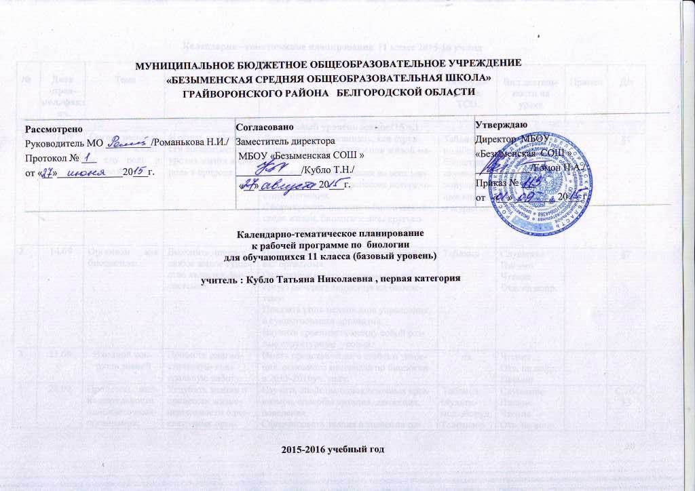

Календарно –тематическое планирование 11 класс 2015-16 уч.год

№ | Дата  предпол./фактич. | Тема | Цели | Задачи | Оборудование,  ТСО. | Вид деятель-  ности на  уроке | Примеч | Д/з
Организменный уровень жизни (15 ч.)
1 | 07.09 | Организменный уровень жизни и его роль в природе. | Изучить особенности организменного уровня жизни и его роль в природе. | Дать понятие «организм», как структурного уровня организации живой материи.  Показать значение уровня во всех микропопуляционных процессах исторического значения.  Сформировать понятие о биотической среде жизни, биологическом круговороте и трансформации энергии в биогеоценозах. | Таблицы по общей биологии, научно-популярные книги и журналы | Слушание Письмо  Чтение  Отв. на вопр. |  | §1
2 | 14.09 | Организм как биосистема. | Выяснить, почему любое живое существо является биосистемой. | Повторить и углубить знания о свойствах организма.  Охарактеризовать организм как целостную саморегулирующуюся биосистему.  Показать роль механизмов управления в существовании организма.  Научить сравнивать между собой разные структурные уровни. | Таблица | Слушание Письмо  Чтение  Отв. на вопр. |  | §2
3 | 21.09 | Входной контроль знаний | Провести диагностическую контрольную работу | Иметь представления о степени усвоения основного материала по биологии в 2015-2016уч. году. | пк | Чтение  Отв. на вопр. Письмо
4 | 28.09 | Процессы жизнедеятельности одноклеточных организмов. | Углубить знания о процессах жизнедеятельности одноклеточных организмов. | Изучить свойства одноклеточных организмов, способы питания, движения, поведения.  Сформировать знания о значении одноклеточных в природе и жизни человека. | Таблица  Мультимед.оборуд.  Телевизор  СD | Слушание Письмо  Чтение  Отв. на вопр.  Сам.раб.  Сост.плана  Интерактив. |  | С.10-13
5 | 05.10 | Процессы жизнедеятельности многоклеточных организмов. | Охарактеризовать процессы жизнедеятельности многоклеточных организмов. | Дать сравнительную характеристику одноклеточных и многоклеточных организмов.  Ввести понятия: ассимиляция, диссимиляция, аэробный и анаэробный обмен веществ.  Повторить системы жизнедеятельности животного организма.  Выяснить, почему любой организм считается открытой биосистемой. | Таблица  Мультимед.оборуд.  Телевизор  СD | Слушание Письмо  Чтение  Отв. на вопр.  Дискуссия  Интерактив.  Раб.интернет |  | §3
6 | 12.10 | Размножение организмов. | Обобщить и углубить знания о способах размножения организмов. | Показать значение процесса самовоспроизведения.  Сравнить эволюционное значение бесполого и полового размножения.  Охарактеризовать роль вторичных половых признаков в размножении организмов.  Пояснить роль особи в эволюции органического мира, единицей которой считается популяция. | Таблица  Мультимед.оборуд. | Слушание Письмо  Чтение  Отв. на вопр.  Сам.раб.  Сост.таб.  Тестир. |  | §4
7 | 19.10 | Оплодотворение и его значение. | Обобщить и углубить знания о процессе оплодотворения. | Вспомнить способы оплодотворения: наружное, внутреннее, искусственное, двойное.  Выяснить, в чем биологическое преимущество полового размножения организмов.  Сравнить оплодотворение цветковых и голосеменных растений. | Таблица  Мультимед.оборуд. | Слушание Письмо  Чтение  Отв. на вопр.  Раб.с сигн.к. |  | §5
8 | 02.11 | Развитие организмов от зарождения до смерти (онтогенез). | Расширить знания об онтогенезе. | Изучить этапы эмбрионального развития организмов.  Рассмотреть закон зародышевого сходств Бэра.  Сравнить эмбриональный и постэмбриональный этап онтогенеза.  Охарактеризовать особенности онтогенеза у рыб и бабочек. | Таблица  Мультимед.оборуд. | Слушание Письмо  Чтение  Отв. на вопр.  Сам.раб.  Сост.плана  Тестир. |  | §6
9 | 09.11 | Изменчивость признаков организма. | Углубить знания учащихся об изменчивости. | Изучить формы изменчивости.  Охарактеризовать действие наследственности и изменчивости в передаче свойств у организмов.  Показать значение работ Г.Менделя.  Изучить основные положения хромосомной теории наследственности. Повторить генетическую терминологию. | Мультимед.оборуд. | Слушание Письмо  Чтение  Отв. на вопр.  Сам.раб.  Раб.с сигн.к. |  | §7§8
10 | 16.11 | Л.р. №1 «Решение элементарных задач по генетике» | Отработать умение решать задачи на разные типы скрещивания. | Отработать умение решать задачи на дигибридное скрещивание.  Показать значение приобретенных знаний в практической деятельности.  Научить объяснять цитологические основы проявления законов Менделя, анализирующего скрещивания.  Выяснить причины отклонения от статистических закономерностей. | Сборник задач | Слушание Письмо  Чтение  Реш.задач  Раб.с сигн.к.
11 | 23.11 | Царство Вирусы: разнообразие и значение. | Изучить строение, свойства разнообразие и значение вирусов. | Изучить историю открытия, строение, свойства вирусов.  Выяснить, является ли вирус живым организмом?  Охарактеризовать процесс размножения вирусов.  Показать уникальность вирусов. | Таблица  Мультимед.оборуд. | Слушание Письмо  Чтение  Сам.раб.  Рис.  Интерактив. |  | С.83-89, №4
12 | 30.11 | Вирусные заболевания. Вирусология – наука о вирусах. | Изучить вирусы как возбудителей заболеваний человека, животных, растений и микроорганизмов. | Познакомить с достижениями и проблемами вирусологии.  Вспомнить историю эпидемий и пандемий на планете.  Изучить строение и значение вируса оспы, герпеса, паротита, гриппа, табачной мозаики. полиомиелита.  Организовать диспут на тему: «Почему СПИД считают социальной проблемой?».  Побудить к размышлению о том, почему вирусы называют паразитами генетического уровня. | Мультимед.оборуд. | Слушание Письмо  Чтение  Отв. на вопр.  Сам.раб.  Сост.таб.  Раб.интернет  Реш.пробл. |  | §17
13 | 07.12 | Повторительно-обобщающий урок «Организменный уровень жизни». | Обобщить и систематизировать знания уч-ся. | Обобщить и систематизировать знания уч-ся по теме «Организменный уровень жизни».  Продолжить формирование коммуникативных компетентностей уч-ся. | Таблицы по теме  Мультимед.оборуд. | Слушание Письмо  Чтение  Отв. на вопр.  Сам.раб.
14 | 14.12 | Повторительно-обобщающий урок «Организменный уровень жизни». | Обобщить и систематизировать знания уч-ся. | Повторить ключевые вопросы и основные понятия главы «Организменный уровень жизни».  Поупражняться в решении тестов разного уровня сложности. | Мультимед.оборуд. | Слушание Письмо  Чтение  Отв. на вопр.
15 | 21.12 | Обобщающий урок «Организменный уровень жизни». | Провести тематическое обобщение знаний. | Провести тематический контроль знаний. |  | Письмо  Чтение  Отв. на вопр.  Сам.раб.
Клеточный уровень организации жизни (13)
16 | 11.01 | Клеточный уровень организации живой материи, его роль в природе. | Охарактеризовать клеточный уровень жизни. | Показать отличия клеточного уровня организации живой материи от организменного.  Выяснить значение клеточного уровня живой материи. | Таблица  Мультимед.оборуд. | Слушание Письмо  Чтение  Отв. на вопр.  Сам.раб. |  | §18
17 | 18.01 | Клетка как этап эволюции живого в истории Земли. | Изучить основные этапы эволюции клеточной формы жизни. Обобщить и углубить знания о многообразии клеток. | Проследить важнейшие события в эволюции жизни на ранних ее этапах.  Выяснить, как шло усложнение клетки.  Выяснить, почему прокариоты не дали в процессе эволюции высокоразвитых организмов. Сформировать знания о том, как в процессе эволюции эукариоты приобрели разные типы клеток.  Установить отличия растительной клетки от животной. | Мультимед.оборуд.  Телевизор  СD Таблица | Слушание Письмо  Чтение  Отв. на вопр.  Сам.раб.  Сост.плана  Реш.пробл. |  | §19
18 | 25.01  объединение тем за 09.05.  выходной | Строение клетки. | Обобщить и углубить знания о строении клетки. | Повторить основные части клеток.  Рассмотреть жидкостно-мозаичную модель строения поверхностного слоя эукариотической клетки.  Ввести понятия: гиалоплазма (матрикс), кариоплазма.  Изучить строение и функции ядра, цитоплазмы.  Привести доказательства того, что клетка – это элементарная живая система. | Таблица  Мультимед.оборуд. | Слушание  Чтение  Отв. на вопр.  Сост.таб.  Рис.  Раб.с сигн.к.  Интерактив. |  | §20
19 | 25.01  объединение тем за 09.05.  выходной | Органоиды как структурные компоненты цитоплазмы. | Изучить строение и функции органоидов клетки. | Изучить строение органоидов клетки, классифицировав их на немембранные, одномембранные, двумембранные.  Пояснить роль каждого органоида в жизнедеятельности клетки.  Сравнить митохондрии и хлоропласты.  Выяснить, какие органоиды свидетельствуют о единстве происхождения прокариот и эукариот. | Таблица  Мультимед.оборуд. | Слушание  Чтение  Отв. на вопр.  Сост.таб.  Рис.  Раб.с сигн.к.  Интерактив. |  | §21
20 | 01.02 | Особенности клеток прокариот и эукариот. | Изучить особенности клеток прокариот и эукариот.. | Рассмотреть признаки клеток прокариот и эукариот..  Выяснить, почему прокариоты, возникшие ранее других в процессе эволюции, широко распространены и в настоящее время. Побудить к размышлению о том, что натолкнуло ученых на мысль о симбиотическом и эндобионтном происхождении некоторых органоидов и эукариот. | Таблица  Мультимед.оборуд. | Слушание Письмо  Чтение  Отв. на вопр.  Реш.пробл. |  | §21
21 | 08.02. | Клеточный цикл. | Изучить период индивидуальной жизни клеток. | Изучить фазы клеточного цикла.  Сформировать понятие об интерфазе и рассмотреть ее функции.  Выяснить, почему клеточный цикл начинается с деления и оканчивается им. Рассмотреть длительность жизни различных клеток. | Таблица  Мультимед.оборуд. | Слушание Письмо  Чтение  Отв. на вопр.  Рис.  Раб.с сигн.к. |  | §22
22 | 15.02 | Деление клетки – митоз и мейоз. | Изучить митоз и мейоз. | Изучить четыре стадии деления ядра: профазу, метафазу, анафазу, телофазу.  Сформировать знания о биологическом значении митоза. Составить схему редукционного деления.  Сформировать знания о биологическом значении мейоза.  Сравнить митоз и мейоз.  Показать роль кроссинговера.  Спроектировать события в клетке, если в ходе деления по каким-то причинам не осуществится анафаза. | Таблица  Мультимед.оборуд.  Телевизор  СD | Слушание Письмо  Чтение  Отв. на вопр.  Сост.таб.  Рис.  Практич.раб. |  | §23
23 | 22.02 | Л.Р.№ 2 «Исследование фаз митоза на микропрепарате клеток кончика корня». | Исследовать фазы митоза на микропрепарате. | Рассмотреть микропрепараты с делящимися клетками растения.  Определить, какие фазы деления клеток зафиксированы на препарате.  Определить соотношение делящихся и неделящихся клеток.  Научить описывать увиденную картину делящихся клеток по фазам митоза. | Таблица  Мультимед.оборуд. | Слушание Письмо  Чтение  Отв. на вопр.  Сам.раб.  Рис.  Практич.раб. |  | Таб.3
24 | 29.02. | Структура и функции хромосом. | Охарактеризовать строение и функции хромосом. | Расширить знания о строении и функциях хромосом.  Ввести понятия: хроматин, хромонема, хроматида, центромера, гистоны.  Рассмотреть различные уровни компактизации хроматина в ядре. | Таблица  Мультимед.оборуд. | Слушание Письмо  Чтение  Отв. на вопр.  Сам.раб.  Рис. |  | §24
25 | 07.03 | История развития науки о клетке. Дискуссионные проблемы цитологии. | Изучить историю развития цитологии. | Рассмотреть предпосылки появления цитологии.  Установить хронологию событий и открытий в области цитологии.  Изучить теорию Шванна и Шлейдена.  Сформулировать основные положения современной клеточной теории.  Донести мировоззренческий смысл доказательств происхождения сложной клетки эукариот.  Развивать коммуникативные компетенции, предоставив возможность учащимся обосновать, какая гипотеза и почему на их взгляд наиболее убедительная. | Мультимед.оборуд. | Слушание Письмо  Чтение  Отв. на вопр.  Сам.раб.  Сост.плана  Реш.пробл. |  | §25, №3,4 с.162
26 | 14.03 | Семинар. Гармония и целесообразность в живой природе. | Продолжить развитие коммуникативных компетенций уч-ся. | Формировать навыки работы с различными источниками информации, в том числе и в сети интернет.  Побуждать к самостоятельности и мышлению.  Через дискуссию прийти к выводу о том, что клетки можно считать своеобразными нотами, из которых великий композитор Жизнь творит гармонии.  Повторить и систематизировать знания по теме: «Клеточный уровень жизни». |  | Слушание  Реш.пробл.  Дискуссия  Отв. на вопр.  Раб.с сигн.к. |  | С.166-170
27 | 01.04 | Обобщающий урок «Клеточный уровень организации жизни». | Провести обобщение знаний. |  |  | Письмо  Чтение  Отв. на вопр.
28 | 08.04 | Тестирование по теме «Клеточный уровень организации жизни». | Провести контроль знаний учащихся по теме «Клеточный уровень организации жизни».
Молекулярный уровень жизни (6)
29 | 15.04 | Молекулярный уровень жизни. Основные химические соединения живой материи. | Рассмотреть особенности молекулярного уровня жизни. | Выяснить, почему молекулярный уровень считают первичной основой жизни. Сравнить структурные компоненты молекулярного и клеточного уровней.  Показать значение молекулярного уровня жизни. Повторить химический состав клетки. Вспомнить важнейшие неорганические и органические вещества, образующие живую материю. Обосновать роль углеводов липидов и белков. |  | Слушание Письмо  Чтение  Сам.раб.  Сост.таб. |  | §27  §28
30 | 22.04 | Структура и функции нуклеиновых кислот. | Углубить знания о структуре и функциях нуклеиновых кислот. | Повторить строение нуклеотидов.  Сравнить структуры ДНК и РНК.  Расширить знания о функциях нуклеиновых кислот.  Рассмотреть процессы репликации и транскрипции.  Поупражняться в решении биохимических задач С5 на основе материалов ЕГЭ. | Таблица  Мультимед.оборуд. | Слушание Письмо  Чтение  Отв. на вопр.  Сост.таб.  Рис.  Реш.зад. |  | §29
31 | 29.04 | Процессы синтеза в живых клетках. Молекулярные процессы расщепления. | Рассмотреть процессы синтеза в живых клетках как часть метаболизма. | Изучить процессы, протекающие в световую и темновую фазы фотосинтеза. Показать биологическую роль фотосинтеза в биосфере и круговороте веществ. Выяснить, какие условия и компоненты нужны для биосинтеза белка. Охарактеризовать свойства генетического кода.  Ввести понятия: матрица, терминатор, трансляция, кодон, антикодон, акцепторная часть, | Таблица  Мультимед.оборуд. | Слушание Письмо  Чтение  Отв. на вопр.  Сам.раб.  Сост.плана  Реш.пробл. Раб.с сигн.к.  Интерактив.  Реш.зад. |  | §30-  §32
32 | 02.05 | Химическое загрязнение окружающей среды. Семинар. Время экологической культуры. | Изучить глобальные экологические проблемы современности. | Продолжить развивать коммуникативные компетенции и навыки работы с различными источниками информации.  Пояснить, почему ценные для человека соединения явились причиной глобальной экологической проблемы.  Воспитывать экологическую культуру.  Организовать обсуждение проблемы экологической культуры в обществе.  Обсудить главные факторы деградации окружающей среды и что ожидает человечество в будущем. | Мультимед.оборуд.  Телевизор  СD | Слушание  Чтение  Отв. на вопр.  Реш.пробл.  Раб.интернет |  | §33  §34
33 | 16.05 | Многообразие жизни, представленной биосистемами разных уровней сложности. | Обобщить знания о структурных уровнях организации жизни. | Повторить основные уровни организации живой материи.  Показать специфику и уникальность биосистемы планеты Земля.  Воспитывать экологическую культуру. | Мультимед.оборуд.  Телевизор  СD | Слушание  Отв. на вопр.  Реш.пробл. |  | §35
34 | 23.05 | Обобщающий урок за курс 11 класса. Итоговое тестирование за курс 11 класса

